Как организовать домашние занятия по рисованию
Любая деятельность детей требует соответствующей организации предметно-пространственной среды. Поэтому так важно для домашних занятий рисованием правильно подобрать необходимый изобразительный материал и создать специально оборудованный уголок творчества.
В первую очередь родителям необходимо приобрести разнообразный художественный материал: хорошую бумагу разного формата, гуашь, акварель, кисти. Простые и цветные карандаши. Восковые и пастельные мелки, фломастеры. Все материалы должны быть безопасными для малыша.
Для рисования, прежде всего, потребуется бумага – листы из альбомов, листы большого формата: ватман или рулоны обоев. На такой бумаге ребенку удобно рисовать и карандашами, и красками, она не промокает и не коробится. Кроме того, большие листы позволяют ребенку не ограничивать движение руки. Позаботьтесь о форме листа бумаги, это может быть квадрат, прямоугольник, треугольник, круг или вырезанные силуэты каких либо предметов (посуда, одежда, транспорт). Листы бумаги можно затонировать.
Первые краски, с которыми знакомится малыш – гуашь. Для начала достаточно четырех, шести цветов, а затем можно предложить весь набор красок. Гуашь – это кроющая, непрозрачная краска, поэтому при работе с ней можно накладывать один цвет на другой. Если краска очень густая, можно развести ее водой, до консистенции сметаны.
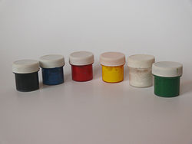
Покупая кисти, обратите внимание на номер (он указан на ручке), чем кисточка толще, тем номер больше. Для рисования красками необходимы несколько кисточек разной толщины.
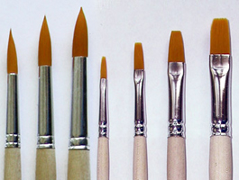
Не забудьте о баночке с водой для промывания кисти, очень удобны баночки – непроливайки с крышками, льняных или фланелевых тряпочках для удаления лишней влаги с нее, так же подставке, которая позволит не пачкать рисунок и стол, если малыш решит отложить рисование.
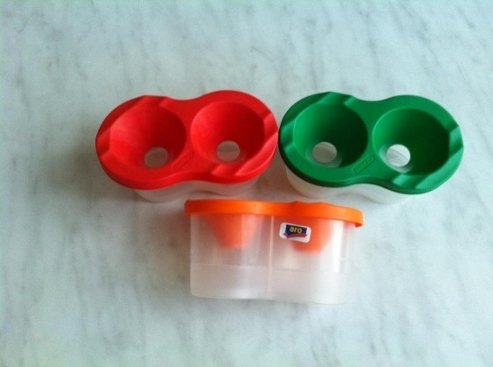
Наиболее распространенным изобразительным материалом являются цветные карандаши, в коробке их может быть 6, 12, 24 штуки. Малышу лучше рисовать мягкими (М, 2М, 3М) карандашами. Карандаши должны быть всегда хорошо отточены, Приучайте ребенка складывать карандаши в коробку или ставить в специальный стакан.
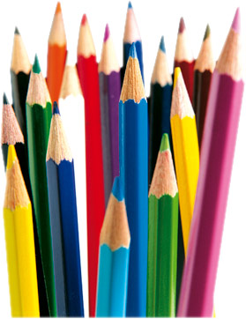
Для рисования ребенку можно давать и пастель – короткие палочки матовых цветов. Это удобный для рисования материал. Только обращаться с ними надо аккуратно – мелки ломкие, хрупкие. Краем мелка можно нарисовать тонкую линию, а боковой поверхностью – закрасить большие плоскости листа. Цвета пастельных мелков легко смешиваются друг с другом прямо на бумаге. Недостаток мелков в том, что они пачкаются, легко облетают. Хранят пастельные работы в папке, переложив их тонкой бумагой.
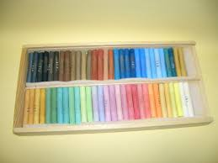
Более практичны восковые мелки и карандаши. Ими легко и мягко получается широкая фактурная линия. Восковые карандаши более яркие, в руке их держат так же, как и обычный карандаш.
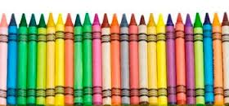

Как правильно подготовить рабочее место

Вы приобрели весь необходимый для занятий изобразительной деятельностью материал, а теперь позаботьтесь о рабочем месте для рисования.
Комната должна иметь хорошее естественное освещение, если его недостаточно, используйте дополнительное искусственное освещение. Помните, свет должен падать с левой стороны (если ребенок правша и наоборот), чтобы не затенять рабочую поверхность.
Подберите мебель, соответствующую росту малыша, постелите на стол клеенку. Посадите ребенка за стол так, чтобы ему было удобно, приучайте его сидеть прямо, не слишком наклоняясь за столом.
Для знакомства с материалами потребуется 3-5 минут, а сам процесс рисования не должен длиться дольше 20-30 минут. В конце занятия обязательно похвалите малыша, покажите его рисунок всем членам семьи.
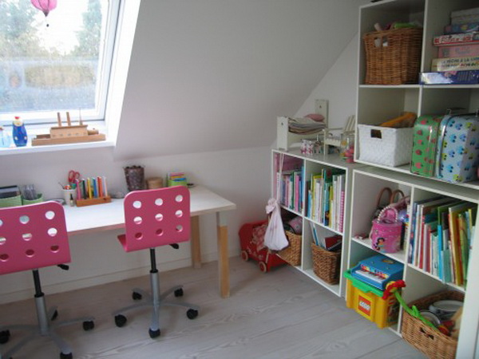

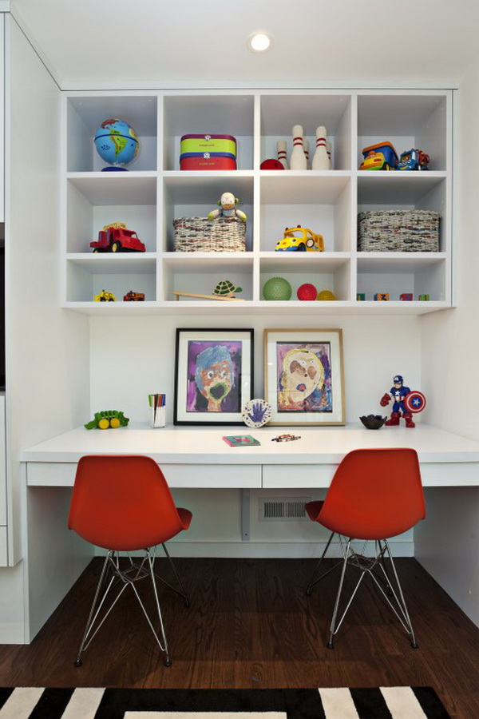

Как оформить детские рисунки

Вместе с ребенком выберете те рисунки, которые ему нравятся, Из плотной бумаги вырежьте рамку так, чтобы она была чуть меньше рисунка, наложите ее на рисунок. Такая рамка называется паспарту. Можно аккуратно обрезанный рисунок наклеить на плотный, больший по размеру лист бумаги, цвет которого вы подберете вместе с ребенком, желательно, чтобы он гармонично сочетался с рисунком. Разместите «картину» так, чтобы ребенок мог в любое время подойти и рассмотреть ее. Кроме того, постарайтесь выделить отдельную полку или ящик в столе для хранения папок с рисунками.
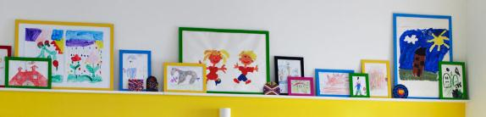

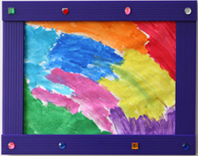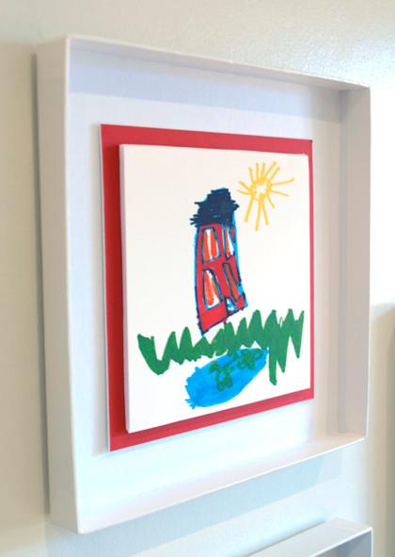

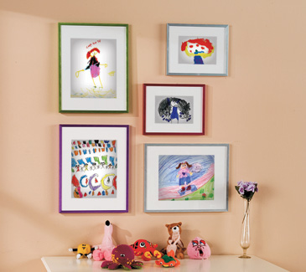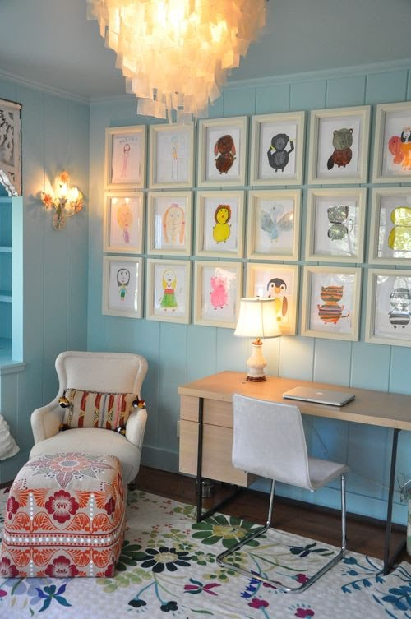
Предположим, что Вам надо развесить не один рисунок, а целую галерею работ. Можно просто вбить гвозди или ввернуть саморезы в стену и прикрепить к ним рамки с рисунками. Можно, как в музее, натянуть леску или струну и подвешивать на нее работы в рамках, опять же на леске (выставляя нужную высоту). Можно подвешивать шедевры на лентах, шерстяных нитках. Можно разными способами группировать картины, соединяя их друг с другом все теми же лентами или другими крепежами. Группируйте по размеру, цветовой гамме, тематике или по другому признаку. Или, наоборот, устраивайте нарочито смешанную выставку. Но опять же не забывайте про чувство меры. Можно устроить мини галерею: сделать одну большую общую раму и встроить в нее много маленьких рамочек, хаотично (или не очень) соединенных друг с другом. Для разнообразия эту большую раму можно изобразить в виде огромной паутины из толстых ниток, на которой висят рисунки. Можно много чего, только дайте волю воображению.
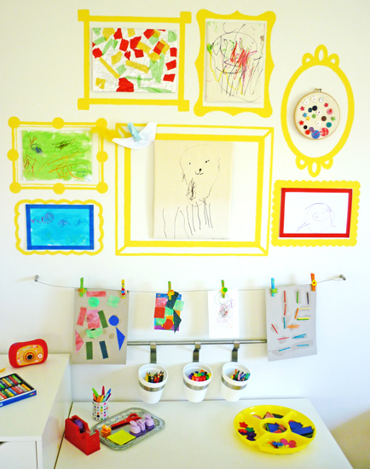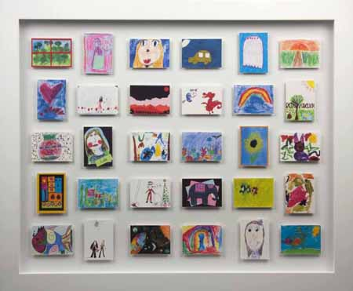

Подготовила воспитатель Коляева Ю.С.

